Во всех заданиях нужно использовать функции и классы библиотеки NumPy.

Задание 1. Используя стандартные функции NumPy для формирования матриц специального вида (ones, zeros, diag, linspace и пр.) и не используя циклов, создать следующую квадратную матрицу:
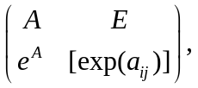
где Е – единичная матрица, 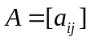. Матричную экспоненту можно вычислять приближенно. Полученную матрицу записать в файл С.txt (savetxt или др. функции).
Вариант 1.
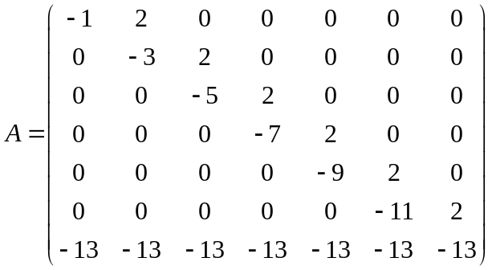.
Вариант 2.
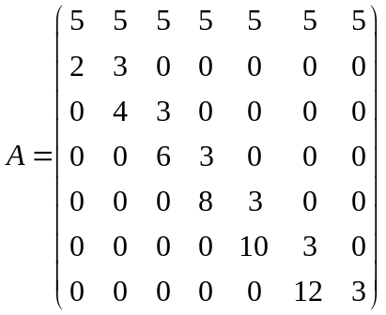.
Вариант 3.
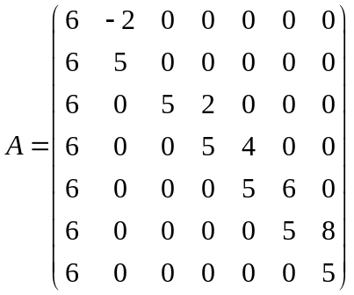.
Вариант 4.
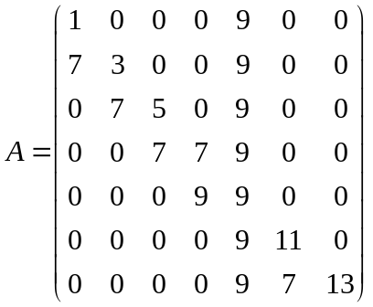.
Вариант 5.
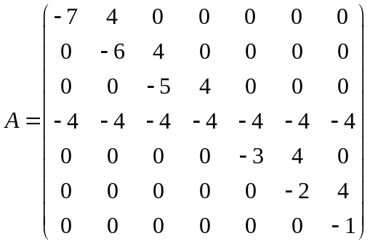.
Вариант 6.
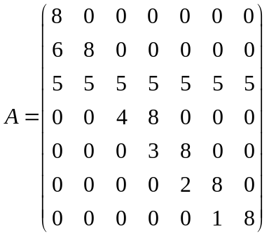.
Вариант 7.
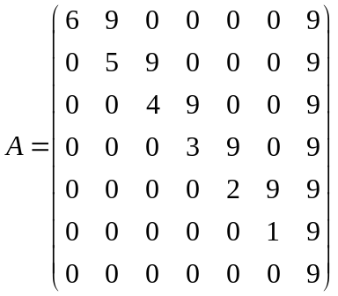.
Вариант 8.
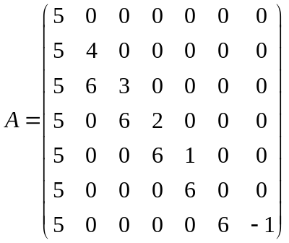.
Вариант 9.
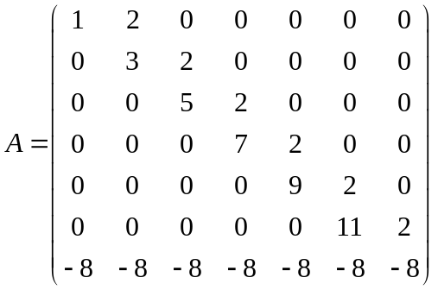.
Вариант 10.
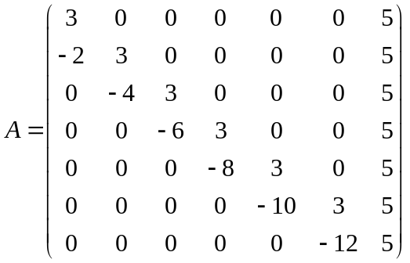.
Вариант 11.
.

Задание 2. Создать функцию, вычисляющую приведенную ниже сумму, не используя циклы; 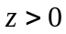 - аргумент функции, число  вводить из командной строки. Если аргумент функции 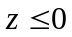 выводить сообщение об ошибке. Для вычисления функций Бесселя и гамма-функций можно использовать модуль scipy.special.
Вариант 1. 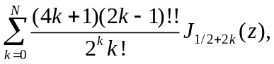 где 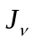 – функция Бесселя первого рода порядка .
Вариант 2. 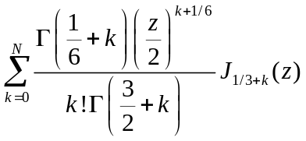, где Γ – гамма-функция, – функция Бесселя первого рода порядка .
Вариант 3. 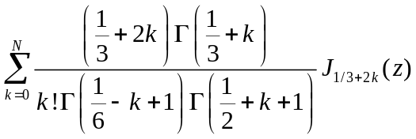, где Γ – гамма-функция, – функция Бесселя первого рода порядка .
Вариант 4. 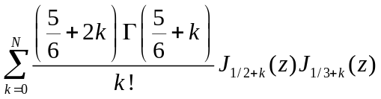, где Γ – гамма-функция, – функция Бесселя первого рода порядка .
Вариант 5. 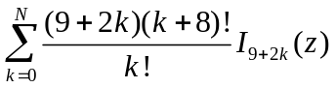, где 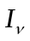 – модифицированная функция Бесселя первого рода порядка .
Вариант 6. 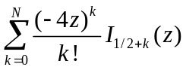, где – модифицированная функция Бесселя первого рода порядка .
Вариант 7. 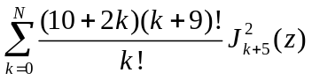, где – функция Бесселя первого рода порядка .
Вариант 8. 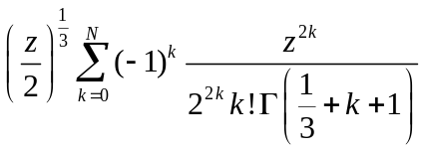, где Γ – гамма-функция.
Вариант 9. 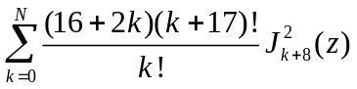, где – функция Бесселя первого рода порядка .
Вариант 10. 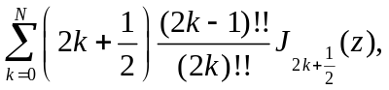 где – функция Бесселя первого рода порядка .
Вариант 11. , где – модифицированная функция Бесселя первого рода порядка .
Задание 3. Создать функцию, которая в качестве аргументов либо принимает матрицу С и вектор b и решает систему 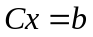, либо принимает только матрицу С, а вектор b формирует случайным образом и решает ту же систему. Функция возвращает два аргумента: решение и его октаэдрическую норму. Предварительно проверить, является ли матрица  невырожденной.
Задание 4. Создать функцию, считывающую из файла C.txt матрицу и возвращающую (не используя циклы):
Вариант 1. Сумму кубов положительных элементов первого столбца матрицы, меньших 10.
Вариант 2. Сумму квадратов отрицательных элементов четырнадцатой строки матрицы, больших –5.
Вариант 3. Сумму кубов элементов первого столбца матрицы, больших –2 и меньших 5.
Вариант 4. Сумму квадратов элементов четырнадцатого столбца матрицы, модуль которых больше 8.
Вариант 5. Сумму квадратов элементов первой строки матрицы, модуль которых меньше 5.
Вариант 6. Сумму модулей элементов первого столбца матрицы, больших –3 и меньших 4.
Вариант 7. Сумму модулей элементов четырнадцатого столбца матрицы, модуль которых больше 8.
Вариант 8. Сумму модулей элементов первой строки матрицы, модуль которых меньше 5.
Вариант 9. Сумму кубов элементов второго столбца матрицы, больших 2 и меньших 10.
Вариант 10. Сумму квадратов элементов первого столбца матрицы, модуль которых меньше 5.
Вариант 11. Сумму кубов элементов первого столбца матрицы, больших –2 и меньших 5.

